Resolución del Pleno del Instituto de Transparencia, Acceso a la Información Pública y Protección de Datos Personales del Estado de México y Municipios, con domicilio en Metepec, Estado de México, de fecha diez de abril de dos mil diecinueve.

VISTOS el expediente formado con motivo del recurso de revisión 00607/INFOEM/IP/RR/2019, promovido por el C. xxxxxxxxx xxxxxx xxxxxx xxxxx, en lo sucesivo EL RECURRENTE, en contra de la respuesta del Sistema para el Desarrollo Integral de la Familia del Municipio de Atizapán de Zaragoza, en lo sucesivo EL SUJETO OBLIGADO, se procede a dictar la presente resolución con base en lo siguiente:

RESULTANDO

I. En fecha veintidós de enero de dos mil diecinueve, EL RECURRENTE presentó a través del Sistema de Acceso a la Información Mexiquense, en lo subsecuente EL SAIMEX, ante EL SUJETO OBLIGADO, la solicitud de acceso a la información pública, a la que se le asignó el número de expediente 00015/DIFATIZARA/IP/2019, mediante la cual solicitó:

“SOLICITO EL CATALOGO DE PROVEEDORES CLASIFICADO POR TIPO DE PRODUCTO O SERVICIO QUE VENDEN, PERIODICIDAD DE COMPRA, MONTOS DE COMPRA, MODALIDAD DE ADQUISICIONES Y NORMATIVIDAD QUE SUSTENTE DICHAS COMPRAS ASÍ COMO RAZÓN SOCIAL O NOMBRE DE LA PERSONA FISICA O MORAL, DEL 01 DE ENERO DE 2019 AL DÍA DE HOY .” (Sic)

MODALIDAD DE ENTREGA: Vía SAIMEX.
II. De las constancias que obran en el expediente electrónico del SAIMEX, se advierte que el veintidós de enero de dos mil diecinueve, en el apartado de requerimientos, el Titular de la Unidad de Transparencia turnó la solicitud de información al Servidor Público Habilitado Competente, tal como se aprecia en la subsecuente imagen:
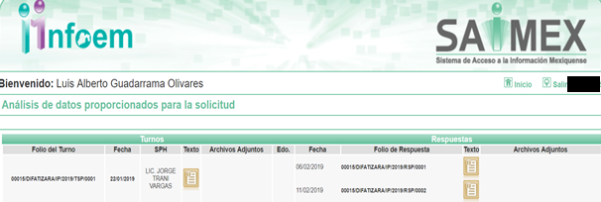
Cabe precisar que de una revisión a la página de IPOMEX del SUJETO OBLIGADO no se encontró información relacionada con el servidor público al que se le requirió la información solicitada.

III. De las constancias que obran en EL SAIMEX, se desprende que el once de febrero de dos mil diecinueve, EL SUJETO OBLIGADO dio respuesta a la solicitud de acceso a la información de la siguiente forma, como se muestra en la siguiente imagen:
“Folio de la solicitud: 00015/DIFATIZARA/IP/2019

En respuesta a la solicitud recibida, nos permitimos hacer de su conocimiento que con fundamento en el artículo 53, Fracciones: II, V y VI de la Ley de Transparencia y Acceso a la Información Pública del Estado de México y Municipios, le contestamos que:
EN RELACIÓN A SU SOLICITUD DE INFORMACION CON NUMERO DE FOLIO- 00015/DIFATIZARA/IP/2019 INGRESADO ATRAVES DEL SISTEMA DE INFORMACIÓN MEXIQUENSE SAIMEX, POR MEDIO DE LO CUAL SOLICITO LO SIGUIENTE-SOLICITO EL CATALOGO DE PROVEEDORES CLASIFICADO POR TIPO DE PRODUCTO O SERVICIO QUE VENDEN, PERIODICIDAD DE COMPRA, MONTOS DE COMPRA, MODALIDAD DE ADQUISICIONES Y NORMATIVIDAD QUE SUSTENTE DICHAS COMPRAS ASÍ COMO RAZÓN SOCIAL O NOMBRE DE LA PERSONA FÍSICA O MORAL, DEL 01 DE ENERO DE 2019 AL DÍA DE HOY, NO OMITO MENCIONARLE QUE ESTO VA ACUERDO AL ARTICULO 12 DE LA LEY DE TRANSPARENCIA Y ACCESO A LA INFORMACIÓN PUBLICA DEL ESTADO DE MÉXICO Y SUS MUNICIPIOS DONDE LE INFORMO QUE NO SE CUENTA CON EL CATALOGO ACTUALIZADO DE PROVEEDORES POR CAMBIO DE ADMINISTRACIÓN EN DONDE SE VERA SOLVENTADO HASTA EL MES DE MARZO. ATENTAMENTE ING. EROL ROCHA RAMÍREZ SUBDIRECTOR DE ADMINISTRACIÓN DEL SISTEMA MUNICIPAL DIF PARA EL DESARROLLO INTEGRAL DE LA FAMILIA.

ATENTAMENTELIC.
YESSICA RUIZ DELFIN

IV. Inconforme con la respuesta, el once de febrero del año dos mil diecinueve, EL RECURRENTE interpuso el recurso de revisión objeto del presente estudio, al que se le asignó el número de expediente 00607/INFOEM/IP/RR/2019, en el que señaló como acto impugnado lo siguiente:

“RESPUESTA DE PARTE DE LA AUTORIDAD” (Sic)

Asimismo, como razones o motivos de inconformidad:

“SE NIEGAN A DAR RESPUESTA A LA INFORMACIÓN SOLICITADA ARGUMENTANDO QUE NO CUENTAN CON ELLA.” (Sic)

V. El once de febrero de dos mil diecinueve, el recurso de que se trata se envió electrónicamente al Instituto de Transparencia, Acceso a la Información Pública y Protección de Datos Personales del Estado de México y Municipios y con fundamento en el artículo 185, fracción I de la Ley de Transparencia y Acceso a la Información Pública del Estado de México y Municipios, se turno a la Comisionada EVA ABAID YAPUR; a efecto de que decretara su admisión o desechamiento.

VI. El quince de febrero de dos mil diecinueve, atento a lo dispuesto en el artículo 185, fracciones I, II y IV de la Ley de Transparencia y Acceso a la Información Pública del Estado de México y Municipios, se acordó la admisión a trámite del referido recurso de revisión, así como la integración del expediente respectivo, mismo que se puso a disposición de las partes, para que, de considerarlo conveniente, en el plazo máximo de siete días hábiles, EL RECURRENTE realizara manifestaciones y alegatos, así como ofreciera las pruebas que a su derecho conviniera y, en el caso del SUJETO OBLIGADO exhibiera el Informe Justificado correspondiente.

VII. De las constancias que obran en el SAIMEX, se advierte que EL RECURRENTE no presentó manifestaciones y alegatos, ni ofreció los medios de prueba que a su derecho conviniera. Por su parte, EL SUJETO OBLIGADO el cuatro de marzo de dos mil diecinueve rindió el Informe Justificado, como se advierte de la siguiente imagen:
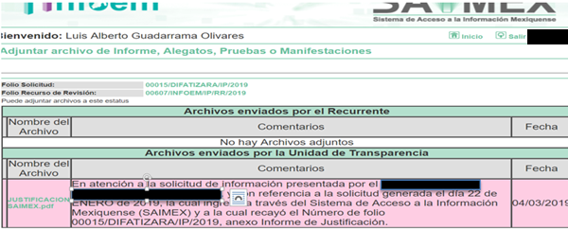
Cabe precisar, que ratificó su respuesta por lo que al no encuadra en los supuestos del artículo 185, fracción III de la Ley de transparencia y Acceso a la Información Pública del Estado de México y Municipios, no se puso a la vista del particular; sin embargo, dicho informe se hará del conocimiento del mismo, al momento de notificar el presente.

VIII. Transcurrido el plazo señalado en el párrafo anterior y, una vez analizado el estado procesal que guarda el expediente, el siete de marzo de dos mil diecinueve, la Comisionada Ponente acordó el cierre de instrucción, así como la remisión del mismo a efecto de ser resuelto, de conformidad con lo establecido en el artículo 185, fracciones VI y VIII de la Ley de Transparencia y Acceso a la Información Pública del Estado de México y Municipios;

IX. En fecha veintinueve de marzo de dos mil diecinueve, con fundamento en el artículo 181, párrafo tercero de la Ley de Transparencia y Acceso a la Información Pública del Estado de México y Municipios, se determinó ampliar el plazo para emitir resolución por un periodo de quince días hábiles; y

CONSIDERANDO

PRIMERO. Competencia. Este Instituto de Transparencia, Acceso a la Información Pública y Protección de Datos Personales del Estado de México y Municipios, es competente para conocer y resolver el presente recurso, conforme a lo dispuesto en los artículos 6, Apartado A de la Constitución Política de los Estados Unidos Mexicanos; 5, párrafos vigésimo, vigésimo primero y vigésimo segundo, fracciones IV y V de la Constitución Política del Estado Libre y Soberano de México; 1, 2, fracción II, 13, 29, 36, fracciones I y II, 176, 178, 179, 181, párrafo tercero y 185 de la Ley de Transparencia y Acceso a la Información Pública del Estado de México y Municipios; y 9, fracciones I y XXIV y 11 del Reglamento Interior del Instituto de Transparencia, Acceso a la Información Pública y Protección de Datos Personales del Estado de México y Municipios; toda vez que se trata de recurso de revisión interpuesto por un Ciudadano en términos de la Ley de la materia.

SEGUNDO. Interés. El recurso de revisión fue interpuesto por parte legítima, en atención a que se presentó por EL RECURRENTE, quien es la misma persona que formuló la solicitud de acceso a la información pública al SUJETO OBLIGADO.

TERCERO. Oportunidad. El recurso de revisión fue interpuesto dentro del plazo de quince días hábiles contados a partir del día siguiente a aquel en que EL RECURRENTE tuvo conocimiento de la respuesta impugnada, tal y como lo prevé el artículo 178 de la Ley de Transparencia y Acceso a la Información Pública del Estado de México y Municipios, que establece:
“Artículo 178. El solicitante podrá interponer, por sí mismo o a través de su representante, de manera directa o por medios electrónicos, recurso de revisión ante el Instituto o ante la Unidad de Transparencia que haya conocido de la solicitud dentro de los quince días hábiles, siguientes a la fecha de la notificación de la respuesta.
A falta de respuesta del sujeto obligado, dentro de los plazos establecidos en esta Ley, a una solicitud de acceso a la información pública, el recurso podrá ser interpuesto en cualquier momento, acompañado con el documento que pruebe la fecha en que presentó la solicitud.
En el caso de que se interponga ante la Unidad de Transparencia, ésta deberá remitir el recurso de revisión al Instituto a más tardar al día siguiente de haberlo recibido.” (Sic)
En efecto, atendiendo a que EL SUJETO OBLIGADO notificó la respuesta a la solicitud de información pública el día once de febrero de dos mil diecinueve, el plazo de quince días hábiles que el artículo 178 de la ley de la materia otorga al RECURRENTE para presentar los recursos de revisión, transcurrió del doce de febrero al cinco de marzo dos mil diecinueve, sin contemplar en el cómputo los días dieciséis, diecisiete, veintitrés , veinticuatro de febrero; así como, los días dos y tres de marzo del año en curso por corresponder a sábados y domingos, de conformidad con el artículo 3, fracción X de la Ley de Transparencia y Acceso a la Información Pública del Estado de México y Municipios , y del día uno de marzo de dos mil diecinueve, por suspensión de labores.
En ese tenor, se advierte que EL RECURRENTE presentó el medio de impugnación el mismo día en que se le notificó la respuesta impugnada, es decir, el once de febrero de dos mil diecinueve; no obstante lo anterior, ello no implica que su interposición sea extemporánea, en atención a que si bien el artículo 163 de la Ley de Acceso a la Información Pública del Estado de México y Municipios, establece que los recursos de revisión se han de promover dentro de los quince días hábiles siguientes en que tenga conocimiento de las respuestas impugnadas, no prohíbe que se presentaron el mismo día en que le sean notificadas; es decir, no indica que de presentarse los recursos de revisión el mismo día de su notificación, éstos resulten extemporáneos.

En apoyo a lo anterior, resulta aplicable por analogía la Jurisprudencia número 1a./J. 41/2015 (10a.), Décima época, sustentada por la Primera Sala de la Suprema Corte de Justicia de la Nación, visible en la página 569, libro 19, tomo I, de la Gaceta del Semanario Judicial de la Federación, del mes de junio de 2015, cuyo rubro y texto esgrimen:
“RECURSO DE RECLAMACIÓN. SU INTERPOSICIÓN NO ES EXTEMPORÁNEA SI SE REALIZA ANTES DE QUE INICIE EL PLAZO PARA HACERLO. Conforme al artículo 104, párrafo segundo, de la Ley de Amparo, el recurso de reclamación podrá interponerse por cualquiera de las partes, por escrito, dentro del término de tres días siguientes al en que surta efectos la notificación de la resolución impugnada. Ahora bien, dicho numeral sólo refiere que el aludido medio de defensa no puede hacerse valer después de tres días, por tanto, no impide que el escrito correspondiente se presente antes de iniciado ese término. De ahí que si dicho recurso se interpone antes de que inicie el plazo para hacerlo, su presentación no es extemporánea.

Recurso de reclamación 953/2013. 9 de abril de 2014. Cinco votos de los Ministros Arturo Zaldívar Lelo de Larrea, José Ramón Cossío Díaz, Alfredo Gutiérrez Ortiz Mena, Olga Sánchez Cordero de García Villegas y Jorge Mario Pardo Rebolledo. Ponente: Arturo Zaldívar Lelo de Larrea. Secretaria: Carmina Cortés Rodríguez.

Recurso de reclamación 1067/2014. Raúl Rodríguez Cervantes. 28 de enero de 2015. Cinco votos de los Ministros Arturo Zaldívar Lelo de Larrea, José Ramón Cossío Díaz, Jorge Mario Pardo Rebolledo, Olga Sánchez Cordero de García Villegas y Alfredo Gutiérrez Ortiz Mena. Ponente: Alfredo Gutiérrez Ortiz Mena. Secretaria: Cecilia Armengol Alonso.

Recurso de reclamación 895/2014. 18 de febrero de 2015. Cinco votos de los Ministros Arturo Zaldívar Lelo de Larrea, José Ramón Cossío Díaz, Jorge Mario Pardo Rebolledo, Olga Sánchez Cordero de García Villegas y Alfredo Gutiérrez Ortiz Mena. Ponente: José Ramón Cossío Díaz. Secretario: Rodrigo Montes de Oca Arboleya.

Recurso de reclamación 1164/2014. Paula Abascal Valdez. 18 de febrero de 2015. Cinco votos de los Ministros Arturo Zaldívar Lelo de Larrea, José Ramón Cossío Díaz, Jorge Mario Pardo Rebolledo, Olga Sánchez Cordero de García Villegas y Alfredo Gutiérrez Ortiz Mena. Ponente: José Ramón Cossío Díaz. Secretaria: Lorena Goslinga Remírez.

Recurso de reclamación 1231/2014. 18 de marzo de 2015. Cinco votos de los Ministros Arturo Zaldívar Lelo de Larrea, José Ramón Cossío Díaz, Jorge Mario Pardo Rebolledo, Olga Sánchez Cordero de García Villegas y Alfredo Gutiérrez Ortiz Mena. Ponente: Arturo Zaldívar Lelo de Larrea. Secretario: Saúl Armando Patiño Lara.”
En ese tenor, si el recurso de revisión que nos ocupa, se interpuso el once de febrero de dos mil diecinueve, éste se encuentra dentro de los márgenes temporales previstos en el citado precepto legal y, por tanto, su interposición considera oportuna.
CUARTO. Procedibilidad. Del análisis efectuado, se advierte que resulta procedente la interposición del recurso y se concluye la acreditación plena de todos y cada uno de los elementos formales exigidos por el artículo 180 de la Ley de Transparencia y Acceso a la Información Pública del Estado de México y Municipios, en atención a que fue presentado mediante el formato visible en el SAIMEX.

QUINTO. Estudio y resolución del recurso. Una vez determinada la vía sobre la que versará el presente recurso y previa revisión del expediente electrónico formado en EL SAIMEX con motivo de la solicitud de información y del recurso a que da origen, es conveniente analizar si la respuesta del SUJETO OBLIGADO, cumple con los requisitos y procedimientos del derecho de acceso a la información pública; por lo que, en primer término debemos recordar que la solicitud de información planteada por EL RECURRENTE, consistió en:
- El catálogo de proveedores clasificado por:
- tipo de producto o servicio y que venden.
2. Periodicidad de compra;
3. Montos de compra;
4 Modalidades de adquisiciones;
5. Normatividad que sustente dichas compras;
6. Razón social o nombre de la persona física o moral.
Lo anterior, del 01 al 22 de enero de 2019 día de la solicitud realizada por el particular.

Por su parte, EL SUJETO OBLIGADO mediante respuesta le informó que no cuenta con el catalogo actualizado de proveedores por cambio de administración en donde se verá solventado hasta el mes de marzo.

De lo anterior, EL RECURRENTE interpuso el recurso de revisión que nos ocupa, en el que se inconformó de la respuesta y expresó como razones y motivos de inconformidad la negativa de entrega de la información, bajo el argumento de que no cuentan con ella.
En atención a lo expuesto y de las constancias que obran en el expediente electrónico del SAIMEX, se advierte que EL RECURRENTE fue omiso en realizar manifestaciones o presentar pruebas que a su derecho convinieran, por su parte EL SUJETO OBLIGADO en el plazo que le confiere la Ley de la materia, remitió el Informe Justificado en el que ratificó la respuesta.
Como se ha visto, el presente estudio permitirá determinar si EL SUJETO OBLIGADO, a través de lo manifestado a la solicitud de acceso a la información, colmó el derecho de acceso del particular,
En relación a la solicitud requerida por el particular al SUJETO OBLIGADO, referente al catalogó de proveedores clasificado por tipo de producto o servicio; así como, que venden.
Es necesario, señalar lo que dispone el artículo 92, fracción XXXVI de la Ley de Transparencia y Acceso a la Información Pública del Estado de México y Municipios, mediante el cual establece como una obligación de transparencia común lo siguiente:
De las Obligaciones de Transparencia Comunes
Artículo 92. Los sujetos obligados deberán poner a disposición del público de manera permanente y actualizada de forma sencilla, precisa y entendible, en los respectivos medios electrónicos, de acuerdo con sus facultades, atribuciones, funciones u objeto social, según corresponda, la información, por lo menos, de los temas, documentos y políticas que a continuación se señalan:
. . .
XXIX. La información sobre los procesos y resultados sobre procedimientos de adjudicación directa, invitación restringida y licitación de cualquier naturaleza, incluyendo la versión pública del expediente respectivo y de los contratos celebrados, que deberán contener, por los menos, lo siguiente:
a) De licitaciones públicas o procedimientos de invitación restringida:
1) La convocatoria o invitación emitida, así como los fundamentos legales aplicados para llevarla a cabo;
2) Los nombres de los participantes o invitados;
3) El nombre del ganador y las razones que lo justifican;
4) El área solicitante y la responsable de su ejecución;
5) Las convocatorias e invitaciones emitidas;
6) Los dictámenes y fallo de adjudicación;
7) El contrato y, en su caso, sus anexos;
8) Los mecanismos de vigilancia y supervisión, incluyendo en su caso, los estudios de impacto urbano y ambiental, según corresponda;
9) La partida presupuestal, de conformidad con el clasificador por objeto del gasto, en el caso de ser aplicable;
10) Origen de los recursos especificando si son federales, estatales o municipales, así como el tipo de fondo de participación o aportación respectiva;
11) Los convenios modificatorios que, en su caso, sean firmados, precisando el objeto y la fecha de celebración;
12) Los informes de avance físico y financiero sobre las obras o servicios contratados; 13) El convenio de terminación; y
14) El finiquito.
b) De las adjudicaciones directas:
1) La propuesta enviada por el participante;
2) Los motivos y fundamentos legales aplicados para llevarla a cabo;
3) La autorización del ejercicio de la opción;
4) En su caso, las cotizaciones consideradas, especificando los nombres de los proveedores y sus montos;
5) El nombre de la persona física o jurídica colectiva adjudicada;
6) La unidad administrativa solicitante y la responsable de su ejecución;
7) El número, fecha, el monto del contrato y el plazo de entrega o de ejecución de los servicios u obra;
8) Los mecanismos de vigilancia y supervisión, incluyendo, en su caso, los estudios de impacto urbano y ambiental, según corresponda;
9) Los informes de avance sobre las obras o servicios contratados;
10) El convenio de terminación; y
11) El finiquito
XXXVI. Padrón de proveedores y contratistas;
De la normativa en cita, es deber del SUJETO OBLIGADO mantener actualizado y permanente al público la información que la Ley de la materia dispone, en especial lo que se refiere al padrón de proveedores o contratistas, así como también, de los procedimientos adquisitivos que celebre EL SUJETO OBLIGADO sobre la compra de bienes o la contratación de servicios.
Por su parte, los Lineamientos Técnicos Generales para la publicación, homologación y estandarización de la información de las obligaciones establecidas en el Título Quinto y en la fracción IV del artículo 31 de la Ley General de Transparencia y Acceso a la Información Pública, que deben de difundir los sujetos obligados en los portales de Internet y en la Plataforma Nacional de Transparencia, señalan las fechas de actualización de la información de manera trimestral, como se muestra a continuación:

Anexo B .Tabla de Actualización y Conservación de la Información
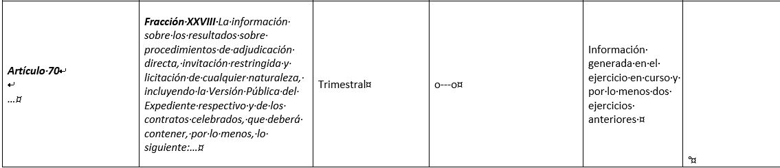
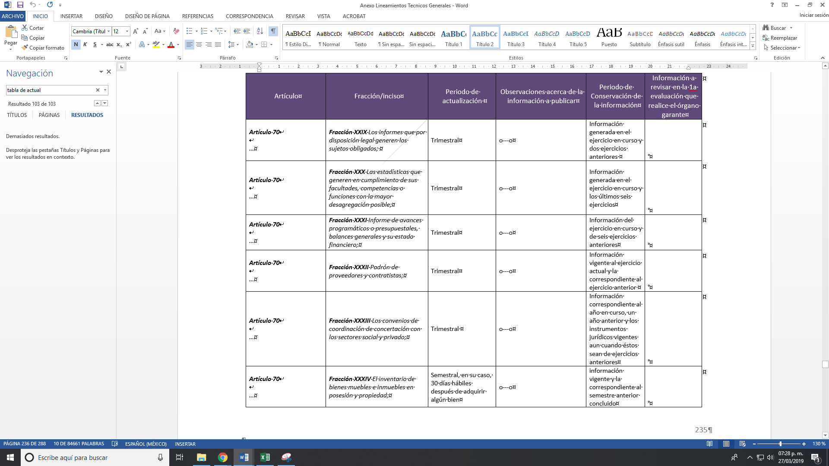
De lo anterior, todos los Sujetos Obligados deberán publicar y actualizar la información que generen con relación a los procedimientos de licitación pública, invitación restringida y adjudicación directa, y procedimientos equivalentes que realizan de manera trimestral; La información sobre los actos, contratos y convenios celebrados se presentará en una base de datos en la que cada registro se hará por tipo de procedimiento:
- Licitación pública
- Invitación a cuando menos tres personas (restringida)
- Adjudicación directa
De igual forma, tenemos que los Sujetos Obligados de cada uno de los órganos de gobierno: ejecutivo, legislativo, judicial y autónomos, de los órdenes federal, estatal y municipal, deberán elaborar y publicar un padrón en el que se incluya a las personas físicas (proveedores y contratistas) y personas morales que presten sus servicios de forma personal, directa e interna.
De igual forma, el padrón de proveedores y contratistas, conformado por personas físicas y morales, deberá actualizarse, por lo menos, cada tres meses; aunado a que, Conservar en el portal de transparencia: información vigente al ejercicio actual y la correspondiente a tres ejercicios anteriores.

Por lo expuesto, es que si bien es cierto EL SUJETO OBLIGADO aún no cuenta con un padrón de proveedores del 1 al 22 de enero de 2019; lo cierto es, que si cuenta en su información que por ley debe obrar en el portal institucional de información Pública de Oficio Mexiquense y que corresponde al último trimestre de 2018, por lo que los documentos con los que cuenta EL SUJETO OBLIGADO es los que por ley obran en la página oficial de IPOMEX, información que no colma la pretensión del particular.

Ahora bien, en relación a las compras que haya realizado del 1 al 22 de enero de 2019, fecha en que realizó la solicitud de acceso a la información pública puede obrar en los contratos que por Ley debe suscribir; esto, de conformidad con el artículo 120 del Reglamento de la Ley de Contratación Pública del Estado de México y Municipios:

“Artículo 120.- Los contratos relacionados con las materias reguladas por la Ley referirán, como mínimo, lo siguiente:
I. Objeto;
II. Fecha de suministro de los bienes o período de prestación del servicio;
III. Datos del procedimiento que dio origen al contrato;
IV. Importe total;
V. Porcentajes, número y fechas de las exhibiciones y amor tización de los anticipos que se otorguen;
VI. Formalidades para el otorgamiento y cobro de garantías;
VII. Penas convencionales por causas imputables al proveedor o prestador del servicio, las que se determinarán en función del incumplimiento de las condiciones convenidas, y que en ningún caso podrán ser superiores, en su conjunto, al monto de la garantía de cumplimiento. Las dependencias, organismos auxiliares, tribunales administrativos y municipios deberán fijar los términos, forma y porcentajes para aplicar las penas convencionales;
VIII. Términos en que el proveedor o prestador del servicio, en su caso, reintegrará las cantidades que, en cualquier forma, hubiere recibido en exceso por la contratación;
IX. Causales por las que la Secretaría, organismos auxiliares, tribunales administrativos o municipios podrán dar por rescindido el contrato y sus efectos;
X. Las consecuencias de la cancelación o terminación anticipada por causas imputables al proveedor o prestador del servicio;
XI. Señalamiento del domicilio de las partes, ubicado en el territorio del Estado, o bien, domicilio para oír y recibir notificaciones; y
XII. Renuncia expresa al fuero que les pudiera corresponder en función de su domicilio o vecindad presente o futuro.”

Es así, que de manera enunciativa más no limitativa, los contratos por los que EL SUJETO OBLIGADO realice compras, se puede advertir la información requerida en la solicitud de acceso a la información pública., en lo referente tipo de servicio o giro comercial y la periodicidad de compra; así como, la razón social o nombre de la persona jurídico colectiva, los montos de compra y modalidad de adquisición.
Ahora bien en relación, a y la normatividad que sustente las compras, es preciso señalar lo que dispone la Ley de Contratación Pública del Estado de México y Municipios, señala:
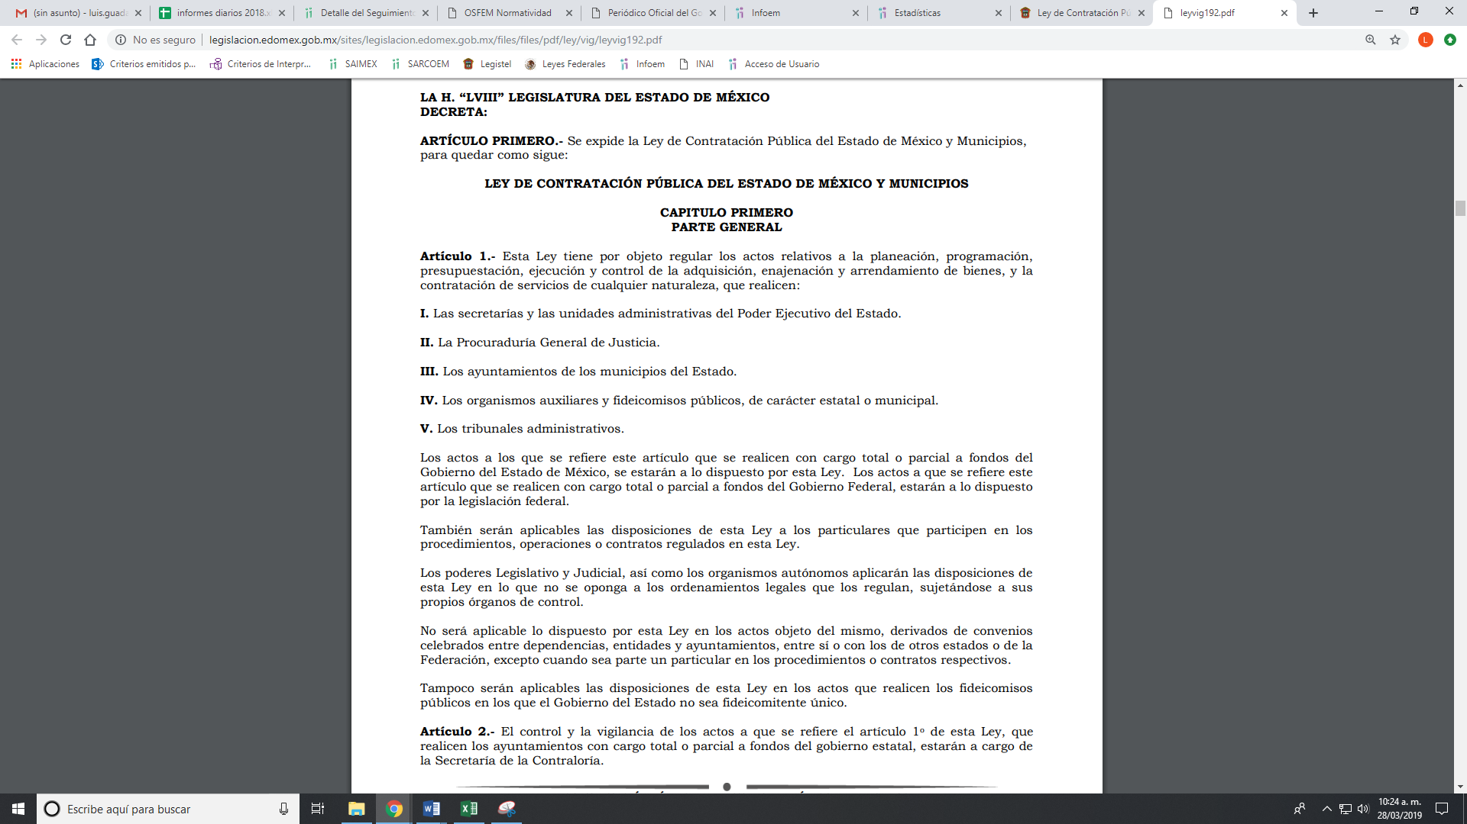
De la norma arriba citada, se establece que es la que regula los procedimientos adquisitivos que deben seguir los Sujeto Obligados, para la enajenación de bienes y la contratación de servicios de acuerdo a su presupuesto y las necesidades de las áreas que lo conforman, por lo que en relación a este punto se tiene por colmado,
De esta forma, se privilegia el principio de simplicidad y rapidez que rigen las actuaciones de la Autoridades en materia de acceso a la información pública, consagradas en la Ley de Transparencia y Acceso a la Información Pública del Estado de México y Municipios, en sus artículos 2, fracciones I y II, 150 y 173, que señalan:

“Artículo 2. Son objetivos de esta Ley:
I. Establecer la competencia, operación y funcionamiento del Instituto, en materia de transparencia y acceso a la información;
II. Proveer lo necesario para garantizar a toda persona el derecho de acceso a la información pública, a través de procedimientos sencillos, expeditos, oportunos y gratuitos, determinando las bases mínimas sobre las cuales se regirán los mismos;

Artículo 150. El procedimiento de acceso a la información es la garantía primaria del derecho en cuestión y se rige por los principios de simplicidad, rapidez gratuidad del procedimiento, auxilio y orientación a los particulares, así como atención adecuada a las personas con discapacidad y a los hablantes de lengua indígena con el objeto de otorgar la protección más amplia del derecho de las personas.

Artículo 173. Sin perjuicio de lo anteriormente establecido, el procedimiento de acceso a la información se rige por los siguientes principios:
I. Simplicidad y rapidez;
II. Gratuidad del procedimiento; y
III. Auxilio y orientación a los particulares.”

Es por lo que es dable ordenar una búsqueda exhaustiva y razonable de la información y haga entrega del documento donde conste el tipo de servicio o giro comercial y la periodicidad de compra; así como, la razón social o nombre de la persona jurídico colectiva, los montos de compra y modalidad de adquisiciones del 1 al 22 de enero de 2019, en términos de lo que dispone el artículo 162 de la Ley de la materia, que dispone:

Artículo 162. Las unidades de transparencia deberán garantizar que las solicitudes se turnen a todas las Áreas competentes que cuenten con la información o deban tenerla de acuerdo a sus facultades, competencias y funciones, con el objeto de que realicen una búsqueda exhaustiva y razonable de la información solicitada.

En razón de lo anterior, y en virtud de los documentos que se ordena entregar, deberán ser en versión pública, esto es, que omitirá, eliminará o suprimirá la información referente a número de Cuenta Bancarios o cualquier otro dato confidencial de particulares.

Clasificación que tiene que cumplir con las formalidades que la ley impone; es decir, mediante acuerdo debidamente fundado y motivado, en términos de los numerales 49, fracción VIII y 132, fracciones I, II y III de la Ley de Transparencia y Acceso a la Información Pública del Estado de México y Municipios, numerales Segundo, fracción XVIII, y del Cuarto al Décimo Primero de los Lineamientos Generales en materia de Clasificación y Desclasificación de la Información, así como para la elaboración de Versiones Públicas, que literalmente expresan:
“Artículo 49. Los Comités de Transparencia tendrán las siguientes atribuciones:
VIII. Aprobar, modificar o revocar la clasificación de la información;
Artículo 132. La clasificación de la información se llevará a cabo en el momento en que:
I. Se reciba una solicitud de acceso a la información;
II. Se determine mediante resolución de autoridad competente; o
III. Se generen versiones públicas para dar cumplimiento a las obligaciones de transparencia previstas en esta Ley.”
“Segundo.- Para efectos de los presentes Lineamientos Generales, se entenderá por:
XVIII. Versión pública: El documento a partir del que se otorga acceso a la información, en el que se testan partes o secciones clasificadas, indicando el contenido de éstas de manera genérica, fundando y motivando la reserva o confidencialidad, a través de la resolución que para tal efecto emita el Comité de Transparencia.
Cuarto. Para clasificar la información como reservada o confidencial, de manera total o parcial, el titular del área del sujeto obligado deberá atender lo dispuesto por el Título Sexto de la Ley General, en relación con las disposiciones contenidas en los presentes lineamientos, así como en aquellas disposiciones legales aplicables a la materia en el ámbito de sus respectivas competencias, en tanto estas últimas no contravengan lo dispuesto en la Ley General.
Los sujetos obligados deberán aplicar, de manera estricta, las excepciones al derecho de acceso a la información y sólo podrán invocarlas cuando acrediten su procedencia.
Quinto. La carga de la prueba para justificar toda negativa de acceso a la información, por actualizarse cualquiera de los supuestos de clasificación previstos en la Ley General, la Ley Federal y leyes estatales, corresponderá a los sujetos obligados, por lo que deberán fundar y motivar debidamente la clasificación de la información ante una solicitud de acceso o al momento en que generen versiones públicas para dar cumplimiento a las obligaciones de transparencia, observando lo dispuesto en la Ley General y las demás disposiciones aplicables en la materia.
Sexto. Los sujetos obligados no podrán emitir acuerdos de carácter general ni particular que clasifiquen documentos o expedientes como reservados, ni clasificar documentos antes de que se genere la información o cuando éstos no obren en sus archivos.
La clasificación de información se realizará conforme a un análisis caso por caso, mediante la aplicación de la prueba de daño y de interés público.
Séptimo. La clasificación de la información se llevará a cabo en el momento en que:
I. Se reciba una solicitud de acceso a la información;
II. Se determine mediante resolución de autoridad competente, o
III. Se generen versiones públicas para dar cumplimiento a las obligaciones de transparencia previstas en la Ley General, la Ley Federal y las correspondientes de las entidades federativas.
Los titulares de las áreas deberán revisar la clasificación al momento de la recepción de una solicitud de acceso a la información, para verificar si encuadra en una causal de reserva o de confidencialidad.
Octavo. Para fundar la clasificación de la información se debe señalar el artículo, fracción, inciso, párrafo o numeral de la ley o tratado internacional suscrito por el Estado mexicano que expresamente le otorga el carácter de reservada o confidencial.
Para motivar la clasificación se deberán señalar las razones o circunstancias especiales que lo llevaron a concluir que el caso particular se ajusta al supuesto previsto por la norma legal invocada como fundamento.
En caso de referirse a información reservada, la motivación de la clasificación también deberá comprender las circunstancias que justifican el establecimiento de determinado plazo de reserva.
Tratándose de información clasificada como confidencial respecto de la cual se haya determinado su conservación permanente por tener valor histórico, ésta conservará tal carácter de conformidad con la normativa aplicable en materia de archivos.
Los documentos contenidos en los archivos históricos y los identificados como históricos confidenciales no serán susceptibles de clasificación como reservados.
Noveno. En los casos en que se solicite un documento o expediente que contenga partes o secciones clasificadas, los titulares de las áreas deberán elaborar una versión pública fundando y motivando la clasificación de las partes o secciones que se testen, siguiendo los procedimientos establecidos en el Capítulo IX de los presentes lineamientos.
Décimo. Los titulares de las áreas, deberán tener conocimiento y llevar un registro del personal que, por la naturaleza de sus atribuciones, tenga acceso a los documentos clasificados. Asimismo, deberán asegurarse de que dicho personal cuente con los conocimientos técnicos y legales que le permitan manejar adecuadamente la información clasificada, en los términos de los Lineamientos para la Organización y Conservación de Archivos.
En ausencia de los titulares de las áreas, la información será clasificada o desclasificada por la persona que lo supla, en términos de la normativa que rija la actuación del sujeto obligado.
Décimo primero. En el intercambio de información entre sujetos obligados para el ejercicio de sus atribuciones, los documentos que se encuentren clasificados deberán llevar la leyenda correspondiente de conformidad con lo dispuesto en el Capítulo VIII de los presentes lineamientos.” (Sic)

En ese sentido, sólo podrán ser testados los datos que actualicen las hipótesis normativas previstas en dicho precepto legal y deberá procederse a su clasificación mediante las formalidades de Ley, es decir, que el Comité de Transparencia del SUJETO OBLIGADO emita el Acuerdo de Clasificación correspondiente debidamente fundado y motivado, en el cual se sustente la versión pública, misma que deberá cumplir cabalmente con las formalidades previstas en el precepto antes referido.
En el caso específico los contratos celebrados de los procedimientos adquisitivos por parte del SUJETO OBLIGADO, pudieran obran datos que son considerados confidenciales, cuyo acceso debe ser restringido, los cuales deben testarse al momento de la elaboración de versiones públicas, como es el caso domicilios, cuentas bancarias de particulares.
Por lo que hace a los Códigos Bidimensionales y los denominados Códigos QR, se trata de barras en dos dimensiones que al igual a los códigos de barras o códigos unidimensionales, son utilizados para almacenar diversos tipos datos de manera codificada, los cuales a través de lectores que pueden ser obtenidos por cualquier persona, pueden obtener los referidos datos, los cuales pueden corresponder a datos personales.
Por ende, EL SUJETO OBLIGADO debe testar los datos confidenciales, sin pasar por alto que la clasificación respectiva tiene que cumplirse a través de la forma y formalidades que la Ley impone; es decir, mediante Acuerdo debidamente fundado y motivado, en términos de los numerales 49, fracción VIII y 132, fracciones II y III de la Ley de Transparencia y Acceso a la Información Pública del Estado de México y Municipios; en relación con los numerales Segundo, fracción XVIII, y del Cuarto al Décimo Primero de los Lineamientos Generales en materia de Clasificación y Desclasificación de la Información, así como para la elaboración de versiones públicas, antes insertos y que se tiene por reproducidos.
Por lo tanto, es importante referir que EL SUJETO OBLIGADO deberá seguir el procedimiento legal establecido para su clasificación, esto es, que su Comité de Transparencia emita un Acuerdo de Clasificación que cumpla con las formalidades previstas, antes citadas que lo sustente, en el que se expongan los fundamentos y razones que llevaron a la autoridad a testar, suprimir o eliminar datos de dicho soporte documental, ya que el no hacerlo, implica que lo entregado no es legal ni formalmente una versión pública, sino más bien una documentación ilegible, incompleta o tachada; pues no señalar las razones por las que no se aprecian determinados datos, ya sea porque se testan o suprimen, deja al solicitante en estado de incertidumbre, al no conocer o comprender porque no aparecen en la documentación respectiva, es decir, si no se exponen de manera puntual las razones de ello se estaría violentando desde un inicio el derecho de acceso a la información del solicitante.
Ahora bien, es menester señalar que el presente recurso de revisión resulta procedente por encuadrar en el artículo 179, fracción I de la Ley de Transparencia y Acceso a la Información Pública del Estado de México y Municipios señala:

“Artículo 179. El recurso de revisión es un medio de protección que la Ley otorga a los particulares, para hacer valer su derecho de acceso a la información pública, y procederá en contra de las siguientes causas:
I. La negativa a la información solicitada;”

Atento a lo anterior, de conformidad con el artículo 186, fracción III de la Ley de Transparencia y Acceso a la Información Pública del Estado de México y Municipios, se determina REVOCAR la respuesta del SUJETO OBLIGADO.
Así, con fundamento en lo prescrito en los artículos 5, párrafos vigésimo, vigésimo primero y vigésimo segundo, fracciones IV y V de la Constitución Política del Estado Libre y Soberano de México; 2, fracción II, 9, 29, 36, fracciones I y II, 176, 178, 179, 181, 185, fracción I, 186 y 188 de la Ley de Transparencia y Acceso a la Información Pública del Estado de México y Municipios, este Pleno:

R E S U E L V E
PRIMERO. Resultan fundadas las razones o motivos de inconformidad planteadas por EL RECURRENTE en el recurso de revisión 00607/INFOEM/IP/RR/2019 en términos del Considerando QUINTO de esta Resolución.

SEGUNDO. Se REVOCA la respuesta y se ORDENA al SUJETO OBLIGADO atienda la solicitud de acceso a la información pública 00015/DIFATIZARA/IP/2019 y en términos del Considerando QUINTO, haga entrega al RECURRENTE, previa búsqueda exhaustiva y razonable, de ser procedente en versión pública, vía el SAIMEX, lo siguiente:

“De las compras realizadas del 1 al 22 de enero de 2019, el documento o documentos donde se observe el tipo de servicio o bienes adquiridos, la periodicidad, montos de la compra, modalidad de la adquisición, razón social o nombre del proveedor.

Debiendo notificar al RECURRENTE el Acuerdo de Clasificación de la información que emita el Comité de Transparencia con motivo de la versión pública.

Para el caso de no haber generado la información, bastara con hacerlo del conocimiento del RECURRENTE al momento de dar cumplimiento a la presente resolución”

TERCERO. Notifíquese al Titular de la Unidad de Transparencia, para que conforme a los artículos 186, último párrafo y 189, párrafo segundo de la Ley de Transparencia y Acceso a la Información Pública del Estado de México y Municipios, de cumplimiento a lo ordenado en los recursos de revisión, dentro del plazo de diez días hábiles, debiendo informar a este Instituto en un plazo de tres días hábiles siguientes sobre el cumplimiento dado a la presente resolución.
CUARTO. Notifíquese al RECURRENTE la presente resolución.

QUINTO. Hágase del conocimiento al RECURRENTE que de conformidad con lo establecido en el artículo 196 de la Ley de Transparencia y Acceso a la Información Pública del Estado de México y Municipios, podrá impugnarla vía Juicio de Amparo en los términos de las leyes aplicables.
ASÍ LO RESUELVE, POR UNANIMIDAD DE VOTOS, EL PLENO DEL INSTITUTO DE TRANSPARENCIA, ACCESO A LA INFORMACIÓN PÚBLICA Y PROTECCIÓN DE DATOS PERSONALES DEL ESTADO DE MÉXICO Y MUNICIPIOS, CONFORMADO POR LOS COMISIONADOS ZULEMA MARTÍNEZ SÁNCHEZ; EVA ABAID YAPUR; JOSÉ GUADALUPE LUNA HERNÁNDEZ CON AUSENCIA JUSTIFICADA; JAVIER MARTÍNEZ CRUZ Y LUIS GUSTAVO PARRA NORIEGA; EN LA DÉCIMA CUARTA SESIÓN ORDINARIA CELEBRADA EL DIEZ DE ABRIL DE DOS MIL DIECINUEVE, ANTE EL SECRETARIO TÉCNICO DEL PLENO, ALEXIS TAPIA RAMÍREZ.
Zulema Martínez Sánchez
Comisionada Presidenta
(RÚBRICA)
Eva Abaid Yapur  Comisionada  (RÚBRICA) | Ausencia Justificada  José Guadalupe Luna Hernández  Comisionado
Javier Martínez Cruz  Comisionado  (RÚBRICA) | Luis Gustavo Parra Noriega  Comisionado  (RÚBRICA)
Alexis Tapia Ramírez
Secretario Técnico del Pleno
(RÚBRICA)

Esta hoja corresponde a la resolución del diez de abril de dos mil diecinueve, emitida en el recurso de revisión 00607/INFOEM/IP/RR/2019.
ATU/LAGO

